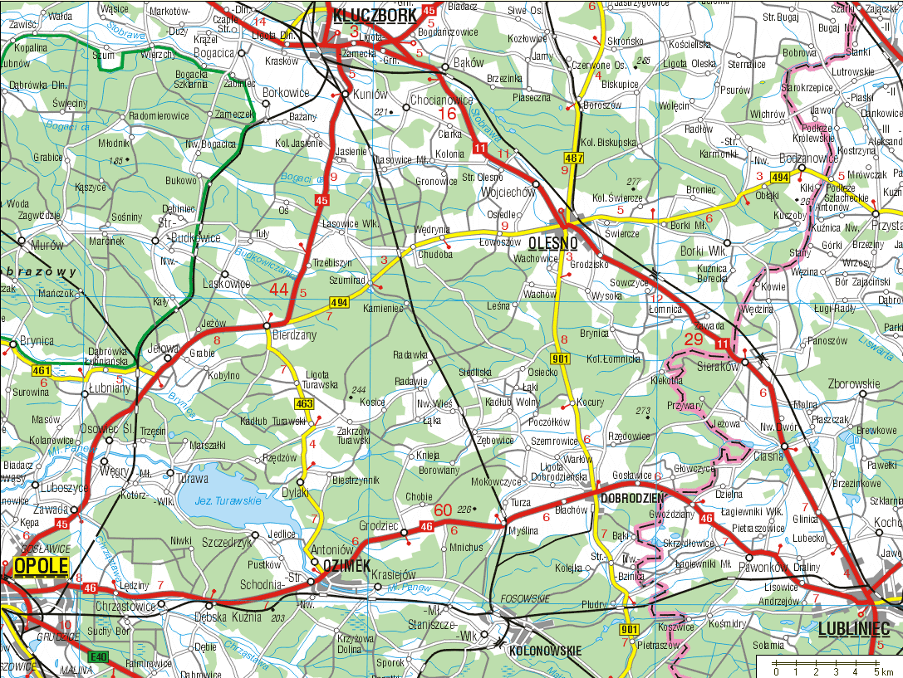
WSPÓŁRZĘDNE GPS
JEŁOWA – 50,793186° 18,046932° lub 50°47’35,5” 18° 02’49”

